«СОГЛАСОВАНО»
Председатель МОФБ
_______Пронин В.А.
«__»________2019 г.

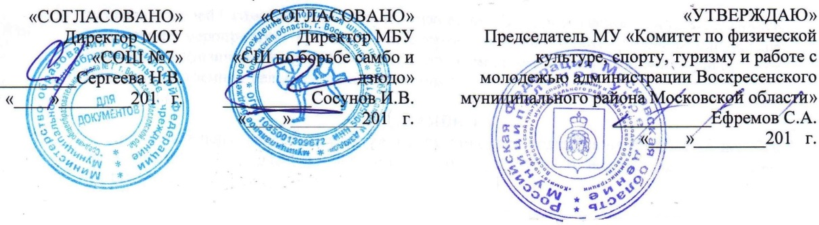
ПОЛОЖЕНИЕ
о проведении открытого первенства Воскресенского района по бадминтону.

- ЦЕЛИ И ЗАДАЧИ
- популяризация и развитие бадминтона в Воскресенске и Московской области;
- пропаганда здорового образа жизни, повышение спортивного мастерства;
-выявление сильнейших спортсменов, получение рейтинговых очков, выполнение и подтверждение спортивных разрядов.

2. ВРЕМЯ И МЕСТО ПРОВЕДЕНИЯ
Соревнования проводятся 21-22 февраля 2019 года в спортивном зале МОУ «СОШ №7» по адресу: Московская область, г. Воскресенск, ул. Кагана д. 21.
Начало соревнований 10.00 час. Мандатная комиссия 21 февраля с 09.15 до 09.45.

3. РУКОВОДСТВО СОРЕВНОВАНИЯМИ
Общее руководство организацией и проведением соревнований осуществляет МУ «Комитет по физической культуре, спорту, туризму и работе с молодежью администрации Воскресенского муниципального района Московской области», МБУ «СШ по борьбе самбо и дзюдо» отделение бадминтона, Московская областная Федерация бадминтона. Непосредственное проведение соревнований возлагается на главную судейскую коллегию. Главный судья: Тютюнников Дмитрий Валентинович.
4. УЧАСТНИКИ СОРЕВНОВАНИЙ
К участию допускаются спортсмены, имеющие допуск врача к участию в соревнованиях. Группа «В» - любители и ветераны, спортсмены, не выше первого спортивного разряда. Группа «С» - спортсмены, не старше 2006 г.р. Окончательное решение по допуску спортсменов в группы принимает главная судейская коллегия.

5. ПРОГРАММА СОРЕВНОВАНИЙ
Группа | В | С
Игровые разряды | MS,WS,MD,WD,XD
Воланы | Перьевые воланы участников, приобретение воланов на месте гарантируется.
Система проведения | Олимпийская, с розыгрышем 1, 3, 9, 17, 33 мест в одиночных разрядах, с розыгрышем 1, 3 места в парных разрядах. Жеребьевка в программе Tournamentsoftware.com
Призовой фонд | Категории В, С 30 000 рублей.
Благотворительный (турнирный) взнос | Одиночная категория 600 рублей, в каждой парной категории с одного участника 500 рублей.

6. ОБЕСПЕЧЕНИЕ БЕЗОПАСНОСТИ УЧАСТНИКОВ И ЗРИТЕЛЕЙ
Ответственность за безопасность спортсменов в период проведения соревнований несут официальные руководители команд (тренеры), ответственность за доставку спортсменов к месту проведения соревнований и обратно несут родители (официальные представители).
Ответственность за соблюдение установленного порядка проведения массовых мероприятий, обеспечение необходимых условий безопасности участников и зрителей в пределах своей компетенции несут: руководитель организации, осуществляющей проведение мероприятия, руководитель спортивного сооружения, руководитель органа управления физической культурой и спортом местного самоуправления, управления (отделы) внутренних дел, представители команд.

7. ЗАЯВКИ
Предварительные заявки на участие в соревнованиях подаются не позднее 18 февраля 2019 года до 20.00 по электронной почте: tutunnikov@bazissoft.ru

8. НАГРАЖДЕНИЕ
Победители во всех категориях и призеры одиночных разрядов награждаются медалями, грамотами и кубками, денежными призами. Призеры парных разрядов награждаются медалями, грамотами и денежными призами.

9. ФИНАНСИРОВАНИЕ
Расходы, связанные с награждением и проведением соревнований производятся за счет средств бюджета Воскресенского муниципального района. Расходы, связанные с формированием призового фонда, по судейству турнира осуществляется за счет благотворительного (турнирного) взноса.
Все расходы, связанные с командированием спортсменов, несут командирующие организации.
10. РАЗМЕЩЕНИЕ
По вопросам размещения обращаться самостоятельно:
Гостиница «Воскресенск» 8(49644) 2-55-77
Гостиница «Континент» 8(496)44-48-385, 8(496)44-48-387
Гостиница «Гостилово «А108-27 км» 8(926) 660-67-37

Бизнес-отель Воскресенск 8-903-798-37-62

Данное положение является официальным вызовом на соревнования.

